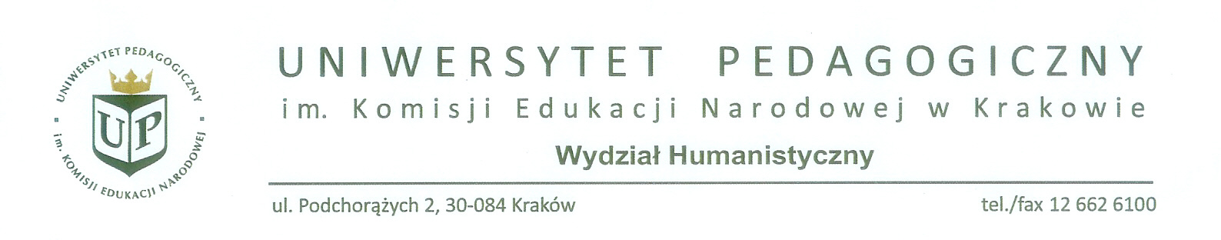 WH.520-1114-11/13/14 Kraków, dnia 11 czerwca 2014 r.

Dziekan i Rada Wydziału Humanistycznego Uniwersytetu Pedagogicznego im. Komisji Edukacji Narodowej w Krakowie zawiadamiają, że w dniu **27 czerwca 2014 r. o godz**. **12.00** w budynku przy ul. Podchorążych 2, **Instytut Historii, sala 337**  odbędzie się publiczna dyskusja nad rozprawą doktorską **mgr Doroty Żurek .**

Tytuł rozprawy:

**„ Socjotopografia Chrzanowadopołowy XVII wieku*”***

Promotor: prof. dr hab. Jerzy Rajman - Uniwersytet Pedagogiczny

w Krakowie

Recenzenci: prof. dr hab. Franciszek Leśniak - Uniwersytet Pedagogiczny

w Krakowie

dr hab. prof. PAN Urszula Sowina – Instytut Archeologii i Etnologii

Polskiej Akademii Nauk

Z pracą można zapoznać się w Czytelni Biblioteki Głównej Uniwersytetu Pedagogicznego w Krakowie , ul. Podchorążych 2.

Dziekan Wydziału Humanistycznego

Prof. dr hab. Zdzisław Noga